Воронеж. Обзор рынка жилой недвижимости за август 2014 года
Для целей информационного обеспечения процедуры оценки квартир в городе Воронеже специалисты компании «ИнвестОценка» подготовили обзор рынка жилой недвижимости за август 2014 года.
Информация для написания настоящего обзора получена на основании мониторинга специализированных источников, посвященных рынку недвижимости города Воронежа, в том числе: электронные базы недвижимости, печатные и электронные СМИ, базы данных риэлтерских агентств Воронежа, собственная статистика компании «ИнвестОценка».
В качестве объектов для исследования были отобраны только объекты – квартиры (одно-, двух- и трех-, 4-х и более комнатные) и не рассматриваются комнаты и доли. В выборке участвуют только «уникальные» (не повторяющиеся) предложения.
В целях анализа ценовой динамики используется средневзвешенная цена предложения. Расчет средних цен за 1 кв. м общей площади ведется без учета элитных объектов.
Все расчеты выполнены в соответствии с методологией Главного аналитика Российской Гильдии Риэлторов Стерника Г. М.
Таблица 1. Основные показатели рынка предложения жилой недвижимости (квартир) Воронежа на конец августа 2014 года
Основные показатели | Август  2014 | Прирост к прошлому месяцу, руб./кв. м | Прирост к прошлому месяцу, %
Средняя удельная цена предложения жилья в среднем по городу | 49 218 | +440 | +0,90%
Общее количество экспонируемых объектов, шт. | 3 619 | -1 772 | -48,96%
Средняя удельная цена предложения жилья по новизне
Вторичка | 50 571 | +338 | +0,67%
Новостройки | 46 357 | -51 | -0,11%
Средняя удельная цена предложения жилья по количеству комнат
Однокомнатные квартиры | 51 898 | +646 | +1,24%
Двухкомнатные квартиры | 48 335 | +405 | +0,84%
Трехкомнатные квартиры | 46 761 | +151 | +0,32%
4-х и более комнатные квартиры | 44 256 | +353 | +0,80%
Средняя удельная цена предложения жилья по районам города
Центральный район | 53 146 | -997 | -1,88%
Коминтерновский район | 48 078 | +654 | +1,36%
Ленинский район | 53 930 | +310 | +0,58%
Советский район | 47 751 | -164 | -0,34%
Железнодорожный район | 48 156 | +1 393 | +2,89%
Левобережный район | 48 018 | +771 | +1,61%
Средняя удельная цена предложения жилья по типажу здания
Сталинка | 48 297 | -2 250 | -4,66%
Хрущевка | 48 587 | +417 | +0,86%
Брежневка | 48 897 | +370 | +0,76%
Чешка | 48 522 | +241 | +0,50%
Современная | 49 635 | +696 | +1,40%
Средняя удельная цена предложения жилья по материалу стен
Кирпичный | 50 665 | -44 | -0,09%
Монолитный и монолитно-кирпичный | 47 966 | +1 318 | +2,75%
Панельный | 47 718 | +353 | +0,74%
Источник: ИнвестОценка

Предложение
По итогам августа 2014 года объём предложения жилой недвижимости Воронежа упал на 48,96%, составив 3 619 объектов (5 391 на конец июля). Данные скачки характерны для августа как, пика периода отпусков.
Лидером среди районов остается Коминтерновский район (37% совокупного предложения). Предложение одно- и двухкомнатных квартир составляет более 2/3 совокупного предложения (38% и 36% соответственно), 49% совокупного предложения составляют квартиры в кирпичных домах. Предложение квартир в современных домах составило 59%.
Рисунок 1. Структура предложения квартир Воронежа на конец августа 2014г., %
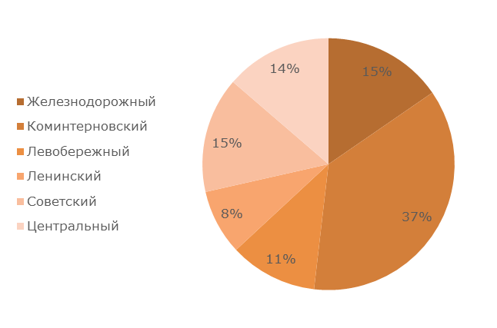 | 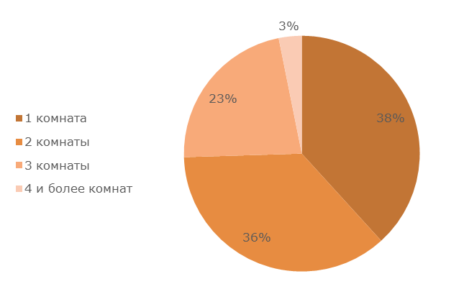
по районам | по количеству комнат
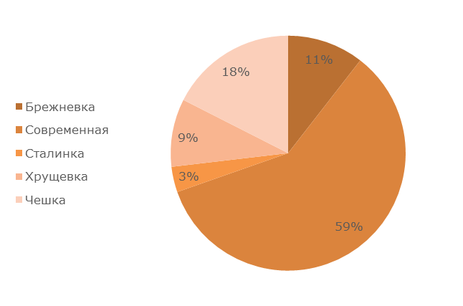 | 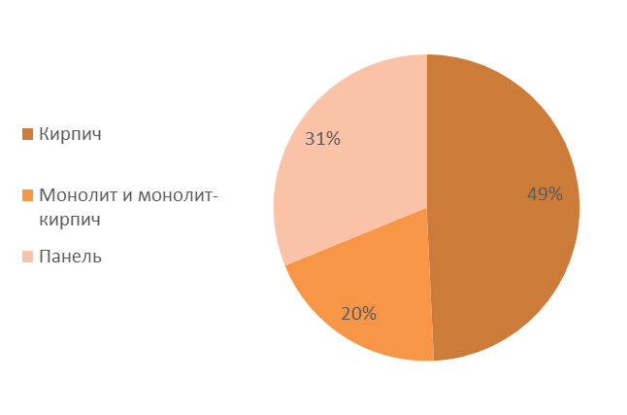
по типажу | по материалу стен
Источник: ИнвестОценка
Спрос
Среди основных мотивов приобретения квартиры традиционно выделяют: улучшение жилищных условий, последующую сдачу в аренду и инвестиции.
При сравнении спроса на первичном и вторичном рынке, главным определяющим фактором является цена. При прочих равных покупатели отдадут предпочтение готовому жилью. При этом основная доля воронежцев предпочитает покупку новостроек в кирпичных и монолитно-кирпичных домах современного типа.
Наибольшим спросом пользуются одно- и двухкомнатные квартиры эконом-класса, как наиболее ликвидные и недорогие.
Среди районов наиболее востребована недвижимость в Коминтерновском (в первую очередь, в Северном микрорайоне) и Советском районах города. Чаще всего воронежцы предпочитают не переезжать в другие районы, а покупать квартиры в том же районе, где живут.
Основное внимание покупателей при рассмотрении жилья в качестве объекта инвестирования уделяется местоположению объекта, удобству планировки, качеству строительства и репутации компании-застройщика, а также перспективам развития социально-бытовой инфраструктуры района расположения.
Ценовая ситуация
В августе средневзвешенная удельная цена предложения квартир в Воронеже выросла на 0,90% до 49 218 руб./кв. м (48 778 руб./кв. м на конец июля).
Ценовая ситуация на рынке остаётся стабильной, незначительные колебания цен за редким исключением превышают 1%. Изменения цен в зависимости от количества комнат в августе заметно лишь по однокомнатным квартирам (+1,24%). Выросли цены на квартиры в хрушёвках, брежневках и современных квартирах (+0,86%, +0,76 и +1,40 соответственно). В то же время квартиры в сталинках упали на 4,66%. В Коминтерновском, Железнодорожном и Левобережном районах квартиры показали рост (+1,36%, +2,89% и +1,61% соответственно), в то время как по квартирам в Центральном районе было выявлено снижение цен (-1,88%).
Колебания цен на квартиры в зависимости от новизны остаются на привычном уровне. Вторичное жильё по итогам августа подорожало на 0,67%, а новостройки подешевели на 0,11%.

Рисунок 2. Средняя удельная цена предложения квартир Воронежа на конец августа 2014г., руб.
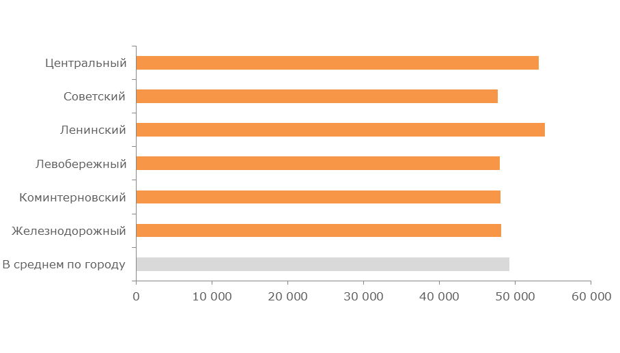 | 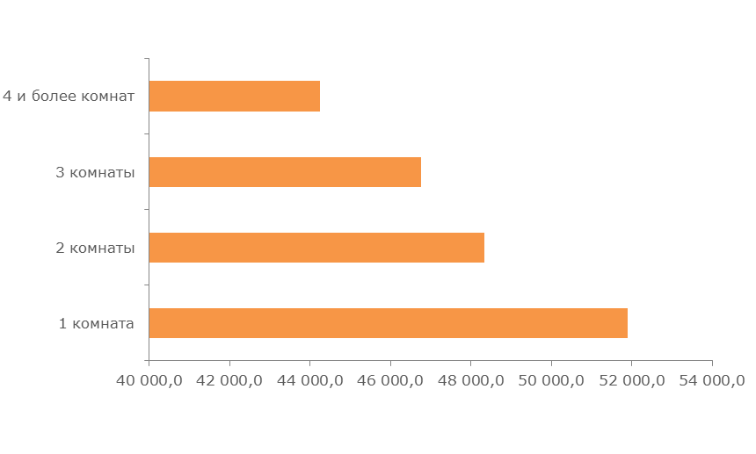
по районам | по количеству комнат
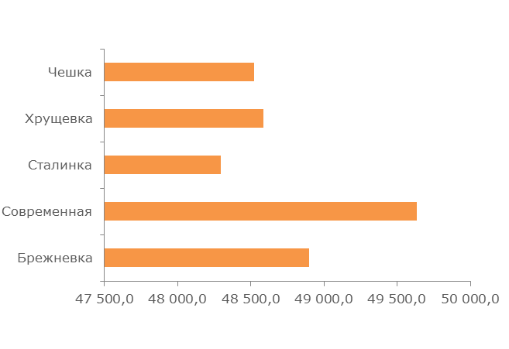 | 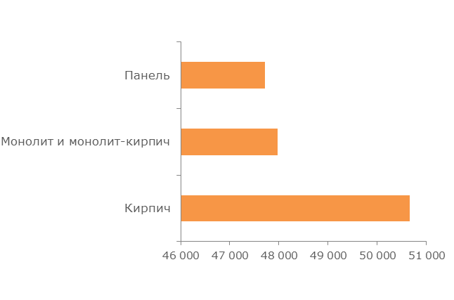
по типажу | по материалу стен
Источник: ИнвестОценка
Выводы и прогнозы
Объем предложения жилья в Воронеже соответствует платежеспособному спросу. Небольшое превалирование спроса над предложением касается, в основном, ликвидного жилья эконом-класса. Структурная и ценовая ситуация на рынке остаётся в уже привычном стабильном состоянии.
Рисунок 3. Динамика средней удельной цены предложения квартир Воронежа за август 2012г. – август 2014г.
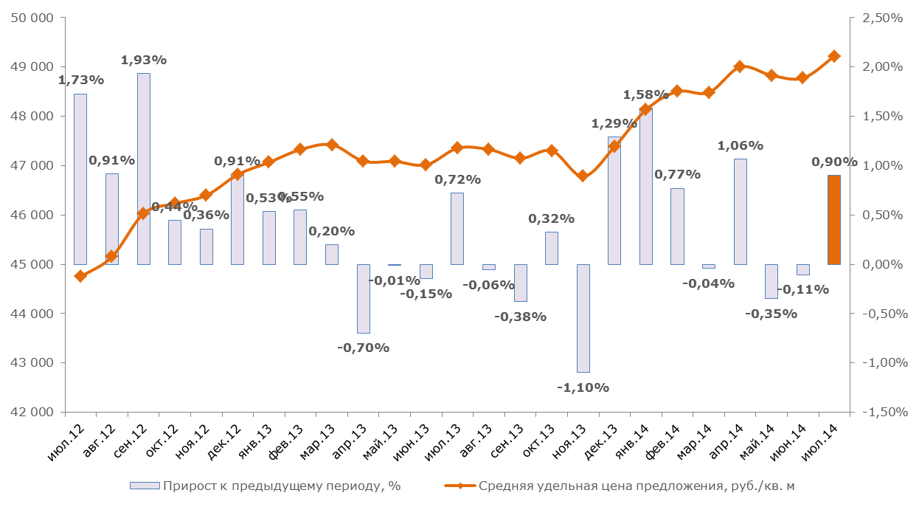
Источник: ИнвестОценка
За август средневзвешенная удельная цена предложения квартир выросла на 0,90%, составив 49 218 руб./кв. м. С начала года рост цен на жилье в Воронеже составил 5,1%.

Таблица 2. Дискретная пространственно-параметрическая модель рынка предложения жилой недвижимости (квартир) Воронежа на конец августа 2014 года
Классификационный признак | Характеристика | Количество экспонируемых объектов, шт. | Средняя удельная цена предложения, руб./кв.м | Среднеквадратическое отклонение, руб./кв.м | Минимум, руб./кв.м | Медиана, руб./кв.м | Мода, руб./кв.м | Максимум, руб./кв.м | Погрешность
 |  |  |  |  |  |  |  |  | руб./кв.м | %
В среднем по городу | В среднем | 3 619 | 49 217,7 | 6 275,4 | 27 735,8 | 48 181,8 | 50 000,0 | 145 436,4 | 208,7 | 0,4%
Количество комнат | 1 комната | 1 384 | 51 898,1 | 5 735,9 | 31 818,2 | 51 048,1 | 50 000,0 | 145 436,4 | 308,5 | 0,6%
 | 2 комнаты | 1 313 | 48 335,2 | 5 974,4 | 27 735,8 | 47 089,9 | 50 000,0 | 103 333,3 | 329,9 | 0,7%
 | 3 комнаты | 808 | 46 760,7 | 6 189,2 | 28 289,5 | 45 286,2 | 50 000,0 | 103 000,0 | 435,7 | 0,9%
 | 4 и более комнат | 114 | 44 255,6 | 6 955,9 | 30 000,0 | 42 505,6 | 40 000,0 | 72 333,3 | 1 308,7 | 3,0%
Районы расположения | Железнодорожный | 557 | 48 155,8 | 5 802,2 | 31 818,2 | 47 500,0 | 50 000,0 | 77 272,7 | 492,1 | 1,0%
 | Коминтерновский | 1319 | 48 077,9 | 5 560,9 | 28 750,0 | 47 595,8 | 50 000,0 | 85 876,5 | 306,4 | 0,6%
 | Левобережный | 407 | 48 017,7 | 6 203,3 | 28 289,5 | 46 666,7 | 42 857,1 | 87 931,0 | 615,7 | 1,3%
 | Ленинский | 303 | 53 930,2 | 7 487,2 | 27 735,8 | 53 409,1 | 50 000,0 | 89 661,0 | 861,7 | 1,6%
 | Советский | 538 | 47 750,8 | 5 093,9 | 31 290,3 | 47 201,6 | 50 000,0 | 85 483,9 | 439,6 | 0,9%
 | Центральный | 495 | 53 146,4 | 7 823,0 | 30 000,0 | 51 042,1 | 60 000,0 | 145 436,4 | 703,9 | 1,3%
Материал стен | Кирпич | 1782 | 50 665,5 | 6 983,3 | 27 735,8 | 49 660,9 | 50 000,0 | 145 436,4 | 330,9 | 0,7%
 | Монолит и монолит-кирпич | 709 | 47 965,6 | 7 004,3 | 31 290,3 | 46 578,3 | 50 000,0 | 107 142,9 | 526,5 | 1,1%
 | Панель | 1128 | 47 717,6 | 4 390,1 | 31 632,7 | 47 342,4 | 50 000,0 | 73 333,3 | 261,5 | 0,5%
Новизна | Вторичка | 2457 | 50 570,7 | 6 339,0 | 27 735,8 | 50 000,0 | 50 000,0 | 145 436,4 | 255,8 | 0,5%
 | Новостройки | 1162 | 46 357,0 | 5 286,9 | 31 290,3 | 45 555,6 | 50 000,0 | 100 000,0 | 310,3 | 0,7%
Типажи | Брежневка | 381 | 48 897,1 | 5 402,1 | 28 289,5 | 48 888,9 | 50 000,0 | 77 272,7 | 554,2 | 1,1%
 | Современная | 2139 | 49 635,3 | 6 856,2 | 28 750,0 | 48 112,3 | 50 000,0 | 145 436,4 | 296,6 | 0,6%
 | Сталинка | 127 | 48 296,9 | 7 864,7 | 29 545,5 | 47 142,9 | 33 333,3 | 103 333,3 | 1 401,3 | 2,9%
 | Хрущевка | 338 | 48 587,3 | 5 687,4 | 27 735,8 | 47 795,1 | 50 000,0 | 85 483,9 | 619,6 | 1,3%
 | Чешка | 634 | 48 522,3 | 4 924,5 | 31 632,7 | 48 449,5 | 50 000,0 | 89 189,2 | 391,5 | 0,8%
Источник: ИнвестОценка

Заявление об ограничении ответственности
Информация, содержащаяся в настоящем Обзоре, основана на достоверных, по мнению компании ИнвестОценка, данных. Несмотря на все предпринятые меры обеспечить достоверность содержащейся в Обзоре информации, компания ИнвестОценка не может гарантировать того, что в нем отсутствуют фактические неточности. Информация, содержащаяся в Обзоре, не может служить основанием для привлечения компании ИнвестОценка к юридической ответственности.
Все права защищены. Настоящий Обзор подготовлен на основании результатов собственных исследований компании ИнвестОценка для ее клиентов исключительно в информационных целях. Содержание Обзора является собственностью компании ИнвестОценка. Ни одна из частей настоящего Обзора не может быть воспроизведена или передана ни в какой форме и никакими средствами без ссылки на компанию ИнвестОценка. При перепечатке и цитировании материалов Обзора ссылка на компанию ИнвестОценка обязательна.
Компания ИнвестОценка оставляет за собой право корректировать и обновлять данные настоящего Обзора в любое время и по своему усмотрению без уведомления.
По всем вопросам, а также с пожеланиями и комментариями вы можете обращаться:
- по телефонам: +7 (473) 232-25-01, +7 (473) 253-12-53;
- по электронной почте: info-vrn@investocenka.ru.

